**EDIZIONI DOTTRINARI**

**Collana per la formazione religiosa**

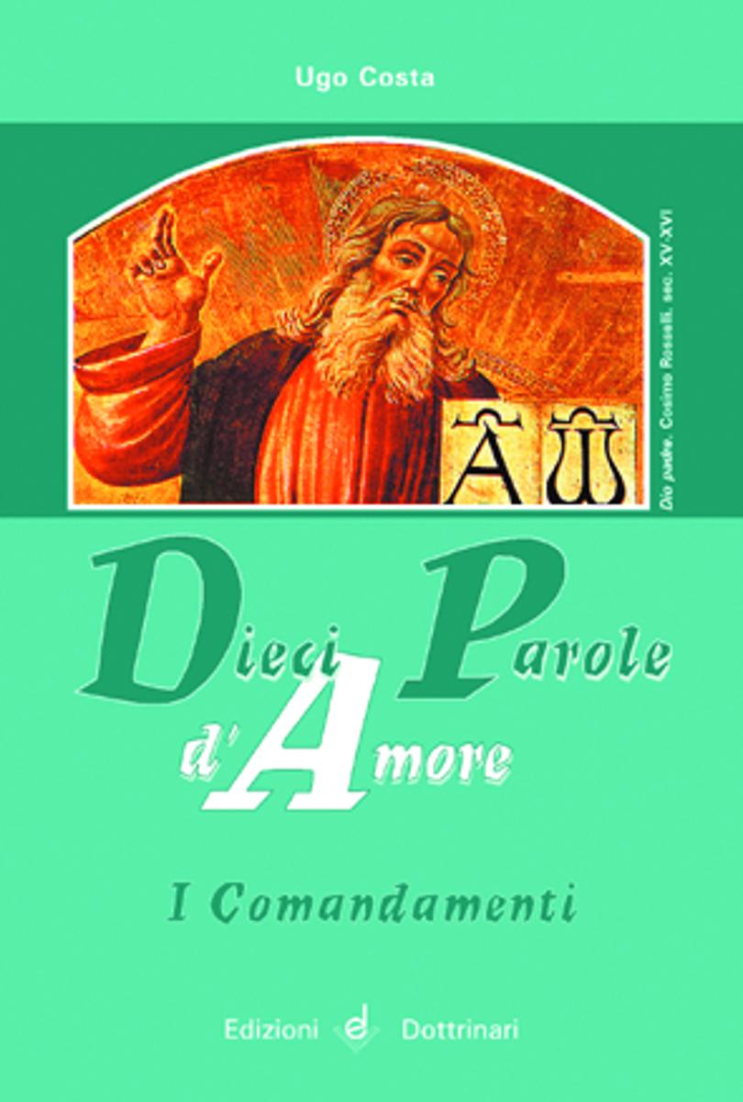

**Ugo Costa**

**DIECI PAROLE D’AMORE**

**I Comandamenti**

**I Comandamenti vengono presentati come cammino di libertà che permette di orientare la vita secondo Dio.**

□21x17 pag. 96 **€ 2,50**

**Codice a barre 9788886423700**

